420-216-AL Réseau et connectivité
Exercices – NAT
Packet Tracer – NAT 1
Le fichier exercice-nat1.pkt contient la topologie suivante :
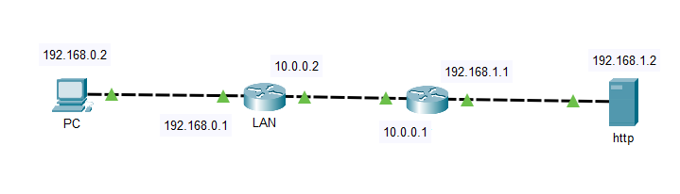
Dans cette topologie, seul le routeur LAN devra être modifié. Le PC, le routeur A et le serveur http sont déjà configurés. En aucun cas, vous ne devriez modifier la configuration du routeur A.
Sur le routeur LAN :
- Configurez la route statique permettant de communiquer avec le serveur http.
Tester la connectivité entre le serveur http et le routeur LAN. La communication bidirectionnelle devrait être possible.
Tester la connectivité entre le PC et le serveur http. La communication ne devrait pas fonctionner. Expliquez pourquoi.

Nous allons pallier ce problème configurant le NAT sur le routeur LAN.
Sur le routeur LAN :
- La translation d’adresse va s’appliquer lorsqu’une communication originaire de l’intérieur de notre réseau s’adresse à l’extérieur de notre réseau. La première étape consiste donc à définir l’intérieur et l’extérieur de notre réseau du point de vue de LAN.
  - Exécuter la commande de configuration « ip nat inside » sur l’interface « GigabitEthernet 0/0/0 ».
  - Exécuter la commande de configuration « ip nat outside » sur l’interface « GigabitEthernet 0/0/1 ».
- Ensuite, nous allons devoir nous créer une liste d’accès indiquant pour quels hôtes le NAT pourra s’appliquer.
  - En mode configuration :
    - access-list 1 permit any
      - Crée une liste d’accès acceptant n’importe qui.
- Maintenant, il ne nous reste plus qu’à activer le NAT.
  - En mode configuration :
    - ip nat inside source list 1 interface GigabitEthernet 0/0/1
  - Cette ligne fait plusieurs choses
    - ip nat inside indique que l’on configure la translation d’adresse pour le trafic originaire de l’intérieur du réseau. Seul le trafic entrant sur une interface marquée inside sera assujetti au NAT.
    - source list 1 permet de spécifier quelles adresses vont subir une translation. La liste d’accès sert de filtre si on veut plus de contrôle. Dans notre cas, on veut autoriser le NAT à tout le monde. Notre liste d’accès permet donc tout le trafic.
    - interface GigabitEthernet 0/0/1 spécifie l’interface de sortie utilisée par le NAT. L’adresse d’origine du message sera remplacée par l’adresse de cette interface.
- Il ne nous reste plus qu’à tester si le NAT fonctionne bien :
  - PC devrait pouvoir établir une communication avec http. PC devrait recevoir la réponse de http.
  - http ne devrait pas être en mesure d’initié une connexion avec PC.

Packet Tracer – NAT 2
Le fichier exercice-nat2.pkt contient la topologie suivante :
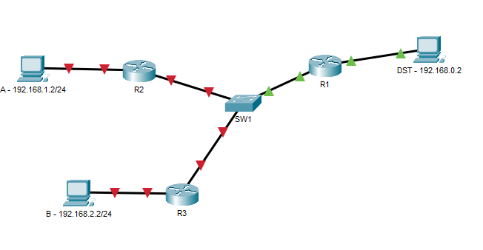
R1 est déjà configuré : ses interfaces sont configurées et il dispose d’un serveur DHCP.
Effectuez les configurations suivantes :
- Sur R2 :
  - Activez et configurez statiquement l’interface connectée au PC A.
  - Activez et assignée une configuration via DHCP à l’interface connectée à SW1.
- Sur R3 :
  - Activez et configurez statiquement l’interface connectée au PC B.
  - Activez et assignée une configuration via DHCP à l’interface connectée à SW1.
- Configurez statiquement les PC A et B. Il n’y a pas de serveur DNS dans ce réseau.
Présentement, les PCs A et B peuvent rejoindre le système DST, mais DST ne peut pas leur répondre. Identifiez pourquoi – sans régler le problème.
Nous pourrions vouloir configurer des routes sur R1 pour régler le problème. Cependant, comme les routeurs R2 et R3 ont une configuration dynamique, il va être impossible de créer des routes qui vont toujours être fonctionnelles.
Configurez – à la place – un NAT sur R1 et sur R2 de sorte à ce que A et B puissent initier une communication avec DST.
Packet Tracer – NAT 3
Le fichier exercice-nat3.pkt contient la topologie suivante :
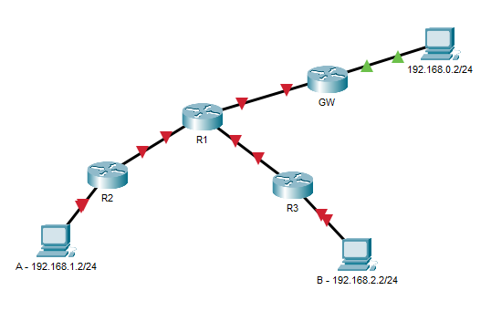
GW est déjà configuré : ses interfaces sont configurées et il dispose d’un serveur DHCP. Vous ne pourrez pas changer sa configuration.
DST est déjà configuré.
Effectuez les configurations suivantes :
- Sur R1 :
  - Activez et configurez statiquement l’interface connectée au PC R2. Utilisez le réseau 10.0.0.0/24.
  - Activez et configurez statiquement l’interface connectée au PC R3. Utilisez le réseau 10.0.1.0/24
  - Activez et assignée une configuration via DHCP à l’interface connectée à GW.
- Sur R2 et R3:
  - Activez et configurez statiquement leurs interfaces.
- Configurez statiquement les PCs A et B. Il n’y a pas de serveur DNS dans ce réseau.
Configurez les routes nécessaires afin que le PC A puisse communiquer de façon bidirectionnelle avec le PC B.
Créez les routes nécessaires sur R1, R2, et R3 afin de permettre à A et B de rejoindre le système DST.
Configurez un NAT sur R1. Son interface extérieure sera celle menant à GW, les deux autres interfaces vont être internes. Tout le trafic provenant des routeurs R2 et R3 en direction de DST devra être NATté.

